Министерство образования и науки Российской Федерации
Федеральное государственное бюджетное образовательное учреждение
высшего профессионального образования
«САНКТ-ПЕТЕРБУРГСКИЙ ГОСУДАРСТВЕННЫЙ МОРСКОЙ
ТЕХНИЧЕСКИЙ УНИВЕРСИТЕТ»
Кафедра вычислительной техники и информационных технологий

ОТЧЁТ
о выполнении РГР
по дисциплине
«Электротехника»

Работу выполнил
Студент группы 20250
Осипов М. Д.

Санкт-Петербург
2026
Вариант 11

Работа №1

Таблица с исходными данными:
№ | Функция | A, мА | φ, мВ | Um, В | ΔUстб, % | РТ1 U, В | РТ2 I, мА | U5, В | I0, мкА | Uстб, В | I3, мА
11 | 1 | 0.04 | 250 | 1.5 | 0.8 | 1.2 | 6 | 14 | 0.2 | 5.6 | 7

Функция, описывающая прямую ветвь ВАХ:
$$I_{\text{пр}}=A(e^{U/φ}-1) \\ I_{\text{пр}}=0.04(e^{U/0.25}-1)$$

Максимальный ток:
Для построения графика найдём максимальный ток при заданном напряжении $U_{m}=1.5$В:
$$I_{m}=0.04⋅(e^{1.5/0.25}-1)=0.04⋅(e^{6}-1)≈0.04⋅402.4=16.1\text{ мА}$$

Расчитаем точки для построения графика:
Uпр, В | Iпр, мА
0 | 0
0.5 | 0.256
0.8 | 0.94
1.0 | 2.14
1.2 | 4.8
1.5 | 16.1
Расчет параметров в рабочей точке PT1
Точка задана напряжением $U_{1}=1.2$В.
Найдём ток $I_{1}$в этой точке:
$$I_{1}=0.04⋅(e^{1.2/0.25}-1)=0.04⋅(e^{4.8}-1)≈0.04⋅(121.51-1)=4.8\text{ мА}$$
Статическое сопротивление $R_{\text{ст}1}$:
Статическое сопротивление определяется как отношение напряжения к току в рабочей точке (постоянный ток):
$$R_{\text{ст}1}=\frac{U_{1}}{I_{1}}=\frac{1.2\text{ В}}{4.8⋅{10}^{-3}\text{ А}}=250\text{ Ом}=0.25\text{ кОм}$$
Динамическое сопротивление $R_{\text{д}1}$:
Динамическое сопротивление определяется как производная напряжения по току в рабочей точке. Для диода $R_{\text{д}}=\frac{dU}{dI}$.
Возьмем производную от функции ВАХ:
$$\frac{dI}{dU}=\frac{A}{φ}e^{U/φ}$$
Поскольку $Ae^{U/φ}≈I$, получаем:
$$\frac{dI}{dU}≈\frac{I}{φ} ⟹ R_{\text{д}}=\frac{φ}{I}$$
Подставляем значения:
$$R_{\text{д}1}=\frac{0.25\text{ В}}{4.8⋅{10}^{-3}\text{ А}}≈52\text{ Ом}=0.052\text{ кОм}$$
Расчет параметров в рабочей точке PT2
Точка задана током $I_{2}=6$мА.
Найдём соответствующее напряжение $U_{2}$из уравнения ВАХ:
$$6=0.04⋅(e^{U_{2}/0.25}-1) ⟹ e^{U_{2}/0.25}=\frac{6}{0.04}+1=151 \\ U_{2}=0.25⋅ln⁡(151)≈0.25⋅5.017≈1.254\text{ В}$$
Статическое сопротивление $R_{\text{ст}2}$:
$$R_{\text{ст}2}=\frac{U_{2}}{I_{2}}=\frac{1.254\text{ В}}{6⋅{10}^{-3}\text{ А}}≈209\text{ Ом}=0.209\text{ кОм}$$
Динамическое сопротивление $R_{\text{д}2}$:
Используем формулу $R_{\text{д}}=φ/I$:
$$R_{\text{д}2}=\frac{0.25\text{ В}}{6⋅{10}^{-3}\text{ А}}≈41.7\text{ Ом}=0.0417\text{ кОм}$$

Расчет обратной ветви ВАХ
PT3 (обратное смещение): точка задана напряжением $U_{5}=14$В и обратным током $I_{0}=0.2$мкА.
Статическое сопротивление $R_{\text{ст}3}$:
$$R_{\text{ст}3}=\frac{U_{5}}{I_{0}}=\frac{14\text{ В}}{0.2⋅{10}^{-6}\text{ А}}=70⋅{10}^{6}\text{ Ом}=70\text{ МОм}$$
В обратной ветви статическое и динамическое сопротивления равны (так как ВАХ линейна в данной области).

Расчет параметров в режиме пробоя (4-й квадрант)
PT4: точка задана напряжением стабилизации $U_{\text{ст}6}=5.6$В и током $I_{3}=7$мА.
Статическое сопротивление $R_{\text{ст}4}$:
$$R_{\text{ст}4}=\frac{U_{\text{ст}6}}{I_{3}}=\frac{5.6\text{ В}}{7⋅{10}^{-3}\text{ А}}=800\text{ Ом}=0.8\text{ кОм}$$
Динамическое сопротивление $R_{\text{д}4}$:
Сначала найдем приращение напряжения $ΔU$, соответствующее $ΔU_{\text{ст}6}=0.8\%$:
$$ΔU=U_{\text{ст}6}⋅\frac{ΔU_{\text{ст}6}}{100}=5.6⋅0.008=0.0448\text{ В}$$
Динамическое сопротивление в зоне пробоя:
$$R_{\text{д}4}=\frac{ΔU}{I_{3}}=\frac{0.0448\text{ В}}{7⋅{10}^{-3}\text{ А}}=6.4\text{ Ом}=0.0064\text{ кОм}$$

Таблица 1:
Параметр | R_{ст1} кОм | R_{д1} кОм | R_{ст2} кОм | R_{д2} кОм | R_{ст3} кОм | R_{ст4} кОм | R_{д4} кОм
Величина | 0.25 | 0.052 | 0.21 | 0.042 | 7×10⁴ | 0.8 | 0.0064
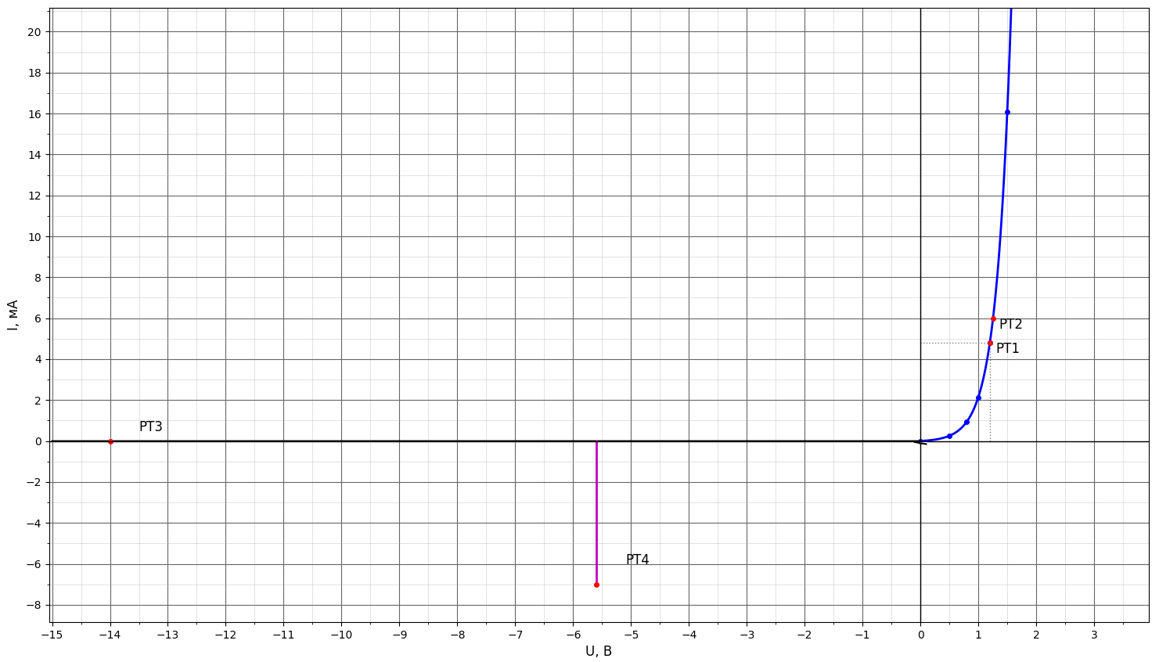

Работа №2
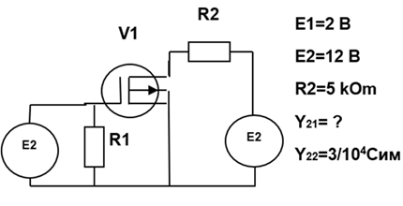
1. Найти параметр схемы
Дано:
$$E1=2\text{ В} \\ E2=12\text{ В} \\ R2=5\text{ кОм} \\ Y_{22}=\frac{3}{{10}^{4}}\text{ См}=3⋅{10}^{-4}\text{ См}$$
Найти: $Y_{21}$

Решение:
Для МОП-транзистора с индуцированным каналом (схема на рис.3):
$$U_{\text{зи}}=E1=2\text{ В}$$
- Из уравнения выходной цепи:
$$E2=U_{\text{си}}+I_{c}⋅R2$$
- Связь $U_{\text{си}}$ и тока $I_{c}$ через $Y_{22}$:
$$U_{\text{си}}=\frac{I_{c}}{Y_{22}}$$
- Подставляем $U_{\text{си}}$ в уравнение контура:
$$E2=\frac{I_{c}}{Y_{22}}+I_{c}⋅R2 \\ E2=I_{c}⋅\left(\frac{1}{Y_{22}} + R2\right)$$
- Найдём ток $I_{c}$:
$$\frac{1}{Y_{22}}=\frac{1}{3⋅{10}^{-4}}=3333.3\text{ Ом} \\ R2=5000\text{ Ом} \\ I_{c}=\frac{12}{3333.3+5000}=\frac{12}{8333.3}=1.44⋅{10}^{-3}\text{ А}=1.44\text{ мА}$$
- Найдём $Y_{21}$(крутизну):
$$Y_{21}=\frac{I_{c}}{U_{\text{зи}}}=\frac{1.44\text{ мА}}{2\text{ В}}=0.72\text{ мА/В}$$
Ответ:

$$Y_{21}=0.72\text{ мА/В} (\text{или }0.72⋅{10}^{-3}\text{ См})$$

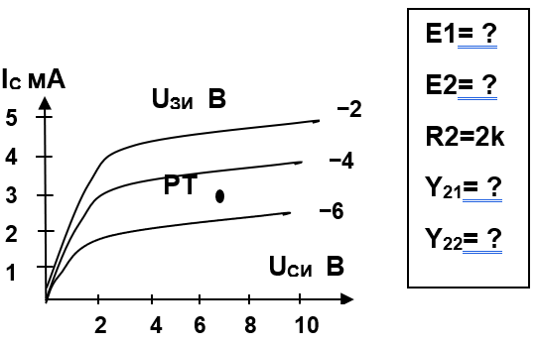
2. Нарисовать схему и найти её параметры по характеристике

Дано:
Uзи = -5 В
Ic = 3 мА
Uси = 7 В
R2 = 2 кОм

Найти: E1, E2, Y21, Y22

Тип транзистора:
ПТ с управляющим p-n переходом и n-каналом
Решение:

1. Нахождение $E_{1}$и $E_{2}$
Так как исток соединён с землёй, напряжение на затворе равно $E_{1}$:
$$E_{1}=U_{\text{зи}}=-5\text{ В}$$
По второму закону Кирхгофа для выходной цепи:
$$E_{2}=U_{\text{си}}+I_{c}⋅R2$$
Подставляем значения:
$$E_{2}=7\text{ В}+3\text{ мА}⋅2\text{ кОм}=7+6=13\text{ В}$$

2. Нахождение $Y_{21}$(крутизна)
Крутизна $Y_{21}$определяется как приращение тока стока к приращению напряжения на затворе при $U_{\text{си}}=\text{const}$.
В рабочей точке ($U_{\text{зи}}=-5\text{ В}$) возьмём соседние характеристики на графике:
- При $U_{\text{зи}}=-4\text{ В}$: $I_{c}≈3.6\text{ мА}$
- При $U_{\text{зи}}=-6\text{ В}$: $I_{c}≈2.4\text{ мА}$
Приращения:
$$ΔI_{c}=3.6-2.4=1.2\text{ мА} \\ ΔU_{\text{зи}}=(-4)-(-6)=2\text{ В}$$
Отсюда:
$$Y_{21}=\frac{ΔI_{c}}{ΔU_{\text{зи}}}=\frac{1.2\text{ мА}}{2\text{ В}}=0.6\text{ мА/В}$$

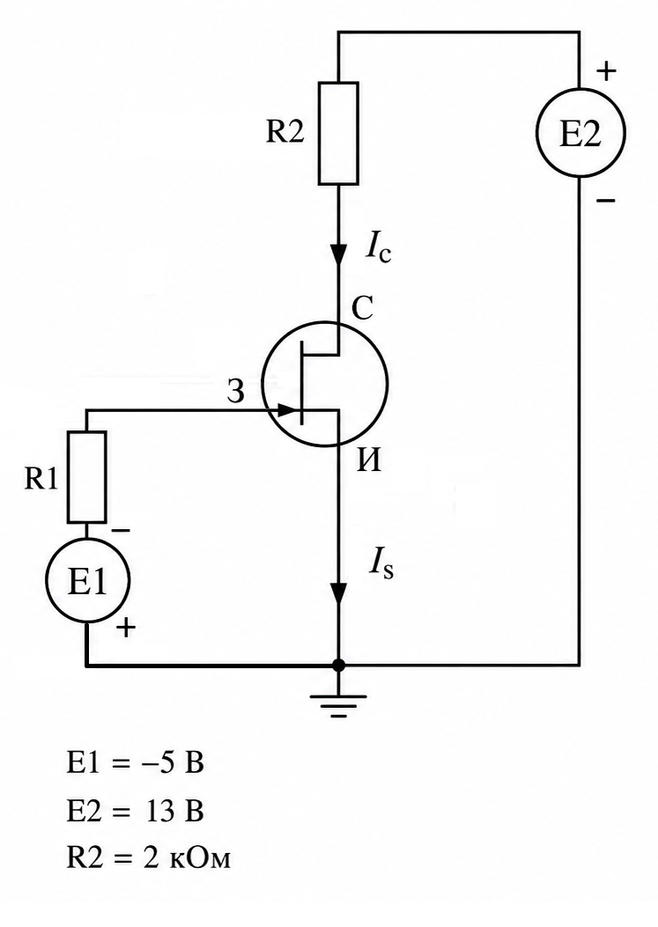
3. Нахождение $Y_{22}$(выходная проводимость)
$$Y_{22}=\frac{I_{c}}{U_{\text{си}}} \\ Y_{22}=\frac{3⋅{10}^{-3}\text{ А}}{7\text{ В}}≈4.3⋅{10}^{-4}\text{ С}\text{м}$$

Ответ:

$$E_{1}=-5 \text{В} \\ E_{2}=13\text{ В} \\ Y_{21}=0.6\text{ мА/В} \\ Y_{22}=4.3⋅{10}^{-4}\text{ См}$$

Работа №3
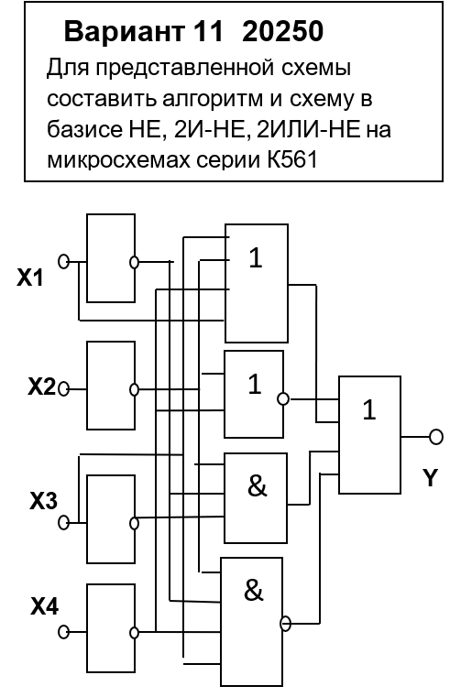
По заданной схеме составим алгоритм:
Y = x3​+не(x4)​​+не(x2)​​+x1​+не(x4)​​+не(x2)​​+не(x2)​​*не(x1)​​*не(x3)​​+не(x4)​​*не(x2)​​*не(x1)​​*x3​
